Управа района Северный города Москвы
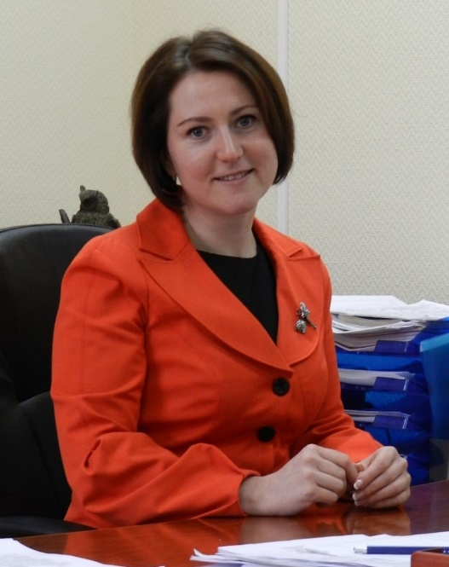
Потапенко Екатерина Васильевна
Глава управы района Северный города Москвы
8-499-767-68-658-499-767-68-658-499-767-68-65PotapenkoEV1@svao.mos.ru
Дата рождения: 06 сентября 1981 года
В 2004 г. окончила Государственный Университет управления (ГУУ) им. С.Орджоникидзе, факультет государственного и муниципального управления, специализация «Управление государственным и муниципальным имуществом».
С 06.2002 по 02.2011 гг. – специалист 2-й категории отдела жилищно-коммунального хозяйства, ведущий специалист торгово-экономического отдела, главный специалист отдела экономики, потребительского рынка и услуг управы района Марьина Роща Северо-Восточного административного округа города Москвы
С 03.2011 по 05.2012 – начальник отдела потребительского рынка, услуг и управления имуществом управы Алексеевского района Северо-Восточного административного округа города Москвы
С 05.2012 по 12.2015 – заместитель главы управы по вопросам экономики, потребительского рынка и услуг управы Алексеевского района Северо-Восточного административного округа города Москвы
С 12.2015 по 11.2019 – глава управы Алексеевского района Северо-Восточного административного округа города Москвы
С 11.2019 по настоящее время - глава управы района Северный Северо-Восточного административного округа города Москвы

Заместитель главы управы по вопросам жилищно-коммунального хозяйства, благоустройства и строительства
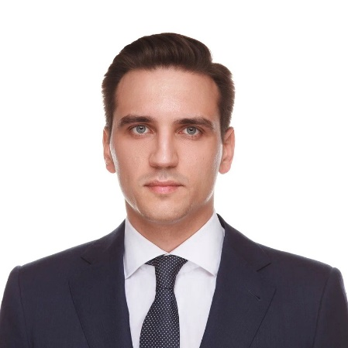

Лойко Евгений Евгеньевич

Заместитель главы управы по вопросам жилищно-коммунального хозяйства, благоустройства и строительства
8-499-767-60-18
Дата рождения: 24 февраля 1994 года
Образование:
●2018 – Национальный исследовательский Томский государственный университет. Бакалавр. Юриспруденция
●2021 – Российская академия народного хозяйства и государственной службы при Президенте РФ. Магистратура. Юриспруденция. С отличием
●2022 – Российский экономический университет имени Г.В. Плеханова. Магистратура. Экономика.
Трудовая деятельность:
●2012-2013 - Служба в Вооруженных Силах РФ
●2013-2018 - ООО Строительная компания «Интерстрой», Заместитель директора по взаимодействию с органами государственной власти.
●2018-2019 - Строительная компания ООО «Атлас», Директор.
●2020-2022. - ГБУ города Москвы «Жилищник района Бибирево», Заместитель директора по содержанию и благоустройству, Заместитель директора по капитальному ремонту.
●2022-н/в. – Управа района Северный города Москвы, Заместитель главы управы по вопросам жилищно-коммунального хозяйства, благоустройства и строительства.

+7 499 767 60 18
Сектор по вопросам жилищно-коммунального хозяйства и благоустройства+7 499 767 64 86
Главный специалист
Волынкин Алексей Вячеславович
+7 499 767 64 86
Консультант
Большакова Анастасия Юрьевна
8-499-767-71-00
Заведующий сектором
Сапрыкин Михаил Александрович
8-499-767-64-86
Служба по вопросам строительства, имущественно-земельных отношений и транспорта+7 499 767 64 86
Консультант
Слепов Константин Николаевич
8-499-767-64-86
Отдел бухгалтерского учета, организации и проведения конкурсов и аукционов
Шикалова Ольга Олеговна
+7 499 767 89 19
Консультант – бухгалтер
Гребнева Наталия Викторовна
+7 499 767 89 19
Советник
Гахария Дарья Николаевна
+7 499 767 69 91
Служба по обеспечению режима секретности и мобилизационной подготовке
Консультант
Зыков Владимир Юрьевич
8-499-767-72-23
Юридическая служба
консультант-юрист
Чиркина Анна Александровна
8-499-767-89-15
Служба по вопросам торговли и услуг
советник
Костина Инна Степановна
8-499-767-81-91
Главный специалист
Каспаров Борис Георгиевич
8-499-767-81-91
Комиссия по делам несовершеннолетних и защите их прав
Консультант
Смирнова Галина Михайловна
+7 499 767 60-63
Главный специалист
Алексанян Мгер Агаронович
8-499-767-66-44

Заместитель главы управы по работе с населением
Заместитель главы управы по работе с населением
+7 499 767 89 22
Отдел по взаимодействию с населением+7 499 767 66 44

Начальник отдела
Слепова Ирина Петровна
+7 499 767 66 44
Консультант
Гатаулина Олеся Рустамовна
+7 499 767 66 44
Главный специлист
Веремкович Любовь Владимировна
+7 499 767 64 30
главный специалист
Волченкова Диана Игоревна
Служба по организационным вопросам+7 499 767 64 30
Специалист 1 категории
Трифонова Мария Викторовна
+7 499 767 66 18
Советник
Белова Анастасия Николаевна
+7 499 767 64 30

Суханова Виктория Вадимовна
Советник
+7 499 767 89 15

